**Открытие мира линейной перспективы.**

Привет, юные художники! Сегодня мы отправимся в увлекательное путешествие в мир линейной перспективы. Представьте, что вы стоите в начале длинной дороги, а впереди вас простирается бесконечное пространство возможностей!

Что такое линейная перспектива? Давайте разберемся.

*Линейная перспектива* - это способ изображения трехмерных объектов на плоскости, чтобы они выглядели реалистично и передавали глубину пространства. Представьте, что вы рисуете длинную дорогу: линии, которые ближе к вам, будут казаться шире, а те, что дальше уже. Это создает иллюзию глубины и расстояния.

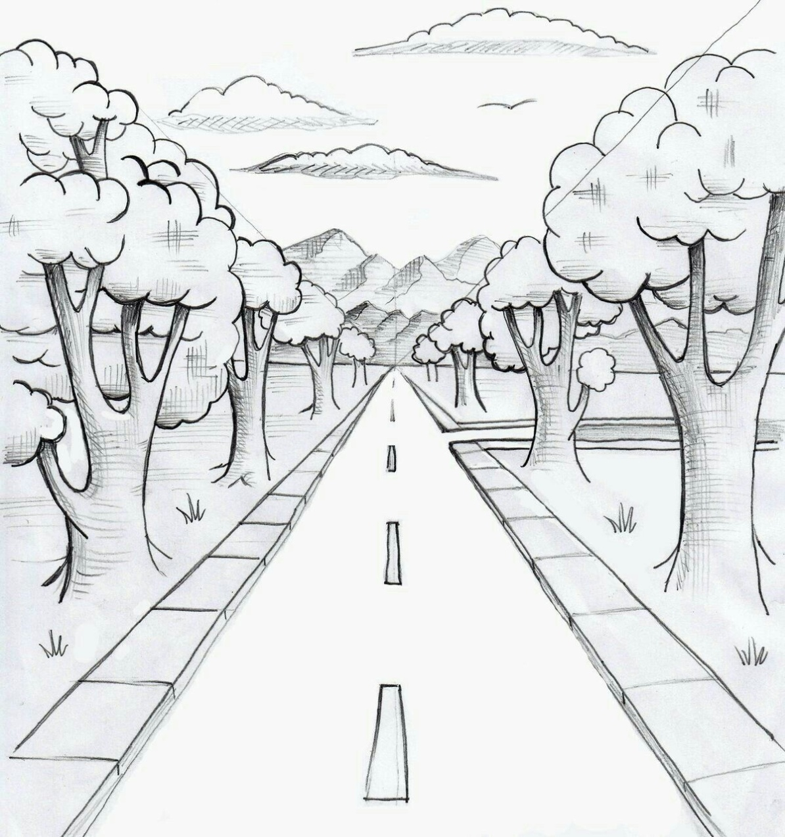

Теперь давайте попробуем сами! Возьмите лист бумаги и карандаш. Наши инструменты - это линии. Начнем с горизонта - это линия, где, как нам кажется, земля встречается с небом. Далее нарисуйте две линии, которые сходятся в одной точке на горизонте. Это будет наша дорога. Чем дальше от нас, тем ближе друг к другу будут эти линии. Теперь добавьте дома, деревья или любые другие объекты по обе стороны дороги. Помните, что объекты ближе к нам будут казаться больше, а те, что дальше - меньше. Попробуйте нарисовать несколько таких сценок, меняя ракурс и положение объектов. Вы увидите, как ваш мир начнет оживать и приобретать глубину!

Линейная перспектива - это всего лишь один из способов создания иллюзии пространства на холсте или бумаге. Это инструмент, который помогает нам погрузиться в мир фантазии и творчества. Так что хватайте свои кисти и карандаши, друзья мои, и отправляйтесь в увлекательное путешествие в мир линейной перспективы! Дайте волю своему воображению и не бойтесь экспериментировать. Ваш художественный мир - это ваше творение, и ваши возможности бесконечны!